  

**ΠΑΙΔΙΚΗ ΒΙΒΛΙΟΘΗΚΗ ΣΥΝΟΙΚΙΣΜΟΥ ΚΗΦΙΣΙΑΣ**

**Ο δημιουργικός κόσμος των βιβλιοθηκών**

**τον Νοέμβριο!**

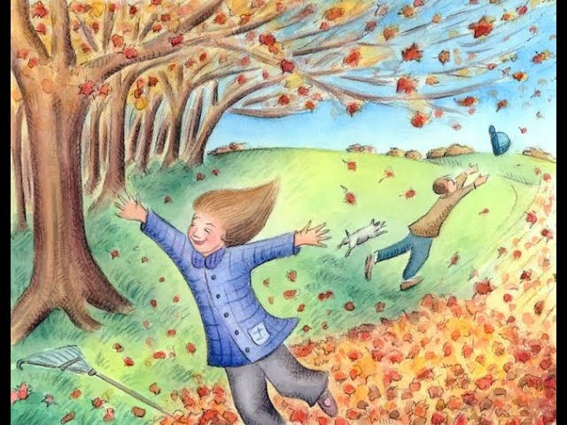

**Οι δραστηριότητες γίνονται στον χώρο της βιβλιοθήκης ΔΙΑ ΖΩΣΗΣ και είναι δωρεάν.   
Οι συμμετοχές στα εργαστήρια γίνονται με προεγγραφές τηλεφωνικά στο 2310434987 ή με την φυσική παρουσία του κηδεμόνα στην βιβλιοθήκη ή με email στο bibliokifisia@gmail.com. Θα τηρηθεί σειρά προτεραιότητας**

**Δευτέρα 6/11,13/11,20/11,27/11 στις 17.00μμ – 17.30μμ**

**Μια ιστορία θα σας πω:** Διαβάζουμε ιστορίες και παραμύθια στα παιδιά στο χώρο της βιβλιοθήκης.

**Με τον βιβλιοθηκονόμο Νικόλαο Καϊδετσή**.

**Για παιδιά 3 έως 5 ετών, με προεγγραφή σε 4 συναντήσεις**

**Τετάρτη 8/11, 15/11, 22/11, 29/11 στις 6.45μ.μ. – 7.45μ.μ.**

**‘’H ζούγκλα μας χρειάζεται: Θεατρικό εργαστήρι για παιδιά”**  
 Η ζωή στην ζούγκλα κυλά ομαλά, μέχρι την στιγμή που μια φυσική καταστροφή φέρνει τα πάνω-κάτω. Θα μπορέσουν τα ζώα να βρουν τρόπο να φροντίσουν την ζούγκλα; Μπορούν να τα καταφέρουν άραγε; Ή μήπως κάποιοι θα βρουν την ευκαιρία να εκμεταλλευτούν την δύσκολη κατάσταση; Ελέφαντες, μαϊμούδες, καμηλοπαρδάλεις, ιπποπόταμοι και παπαγάλοι καλούνται να συνεργαστούν για τον τόπο τους και το σπίτι τους. Με τη βοήθεια θεατρικών τεχνικών τα παιδιά θα μπουν μέσα στις ιστορίες, θα αναλάβουν ρόλους και θα ανακαλύψουν λύσεις ρόλους και θα ανακαλύψουν λύσεις.  
**Από την θεατρική ομάδα Μικρός Βορράς**  
**Για παιδιά 5 έως 7 ετών, με προεγγραφή σε 4 συναντήσεις**

Παιδική βιβλιοθήκη συνοικισμού Κηφισιάς  
Σολωμού 10  
Τηλ.2310434987 email:bibliokifisia@gmail.com